Llm操作步骤

1. 在作业详情页ctrl+A全选页面，再ctrl+C复制所有信息，如图

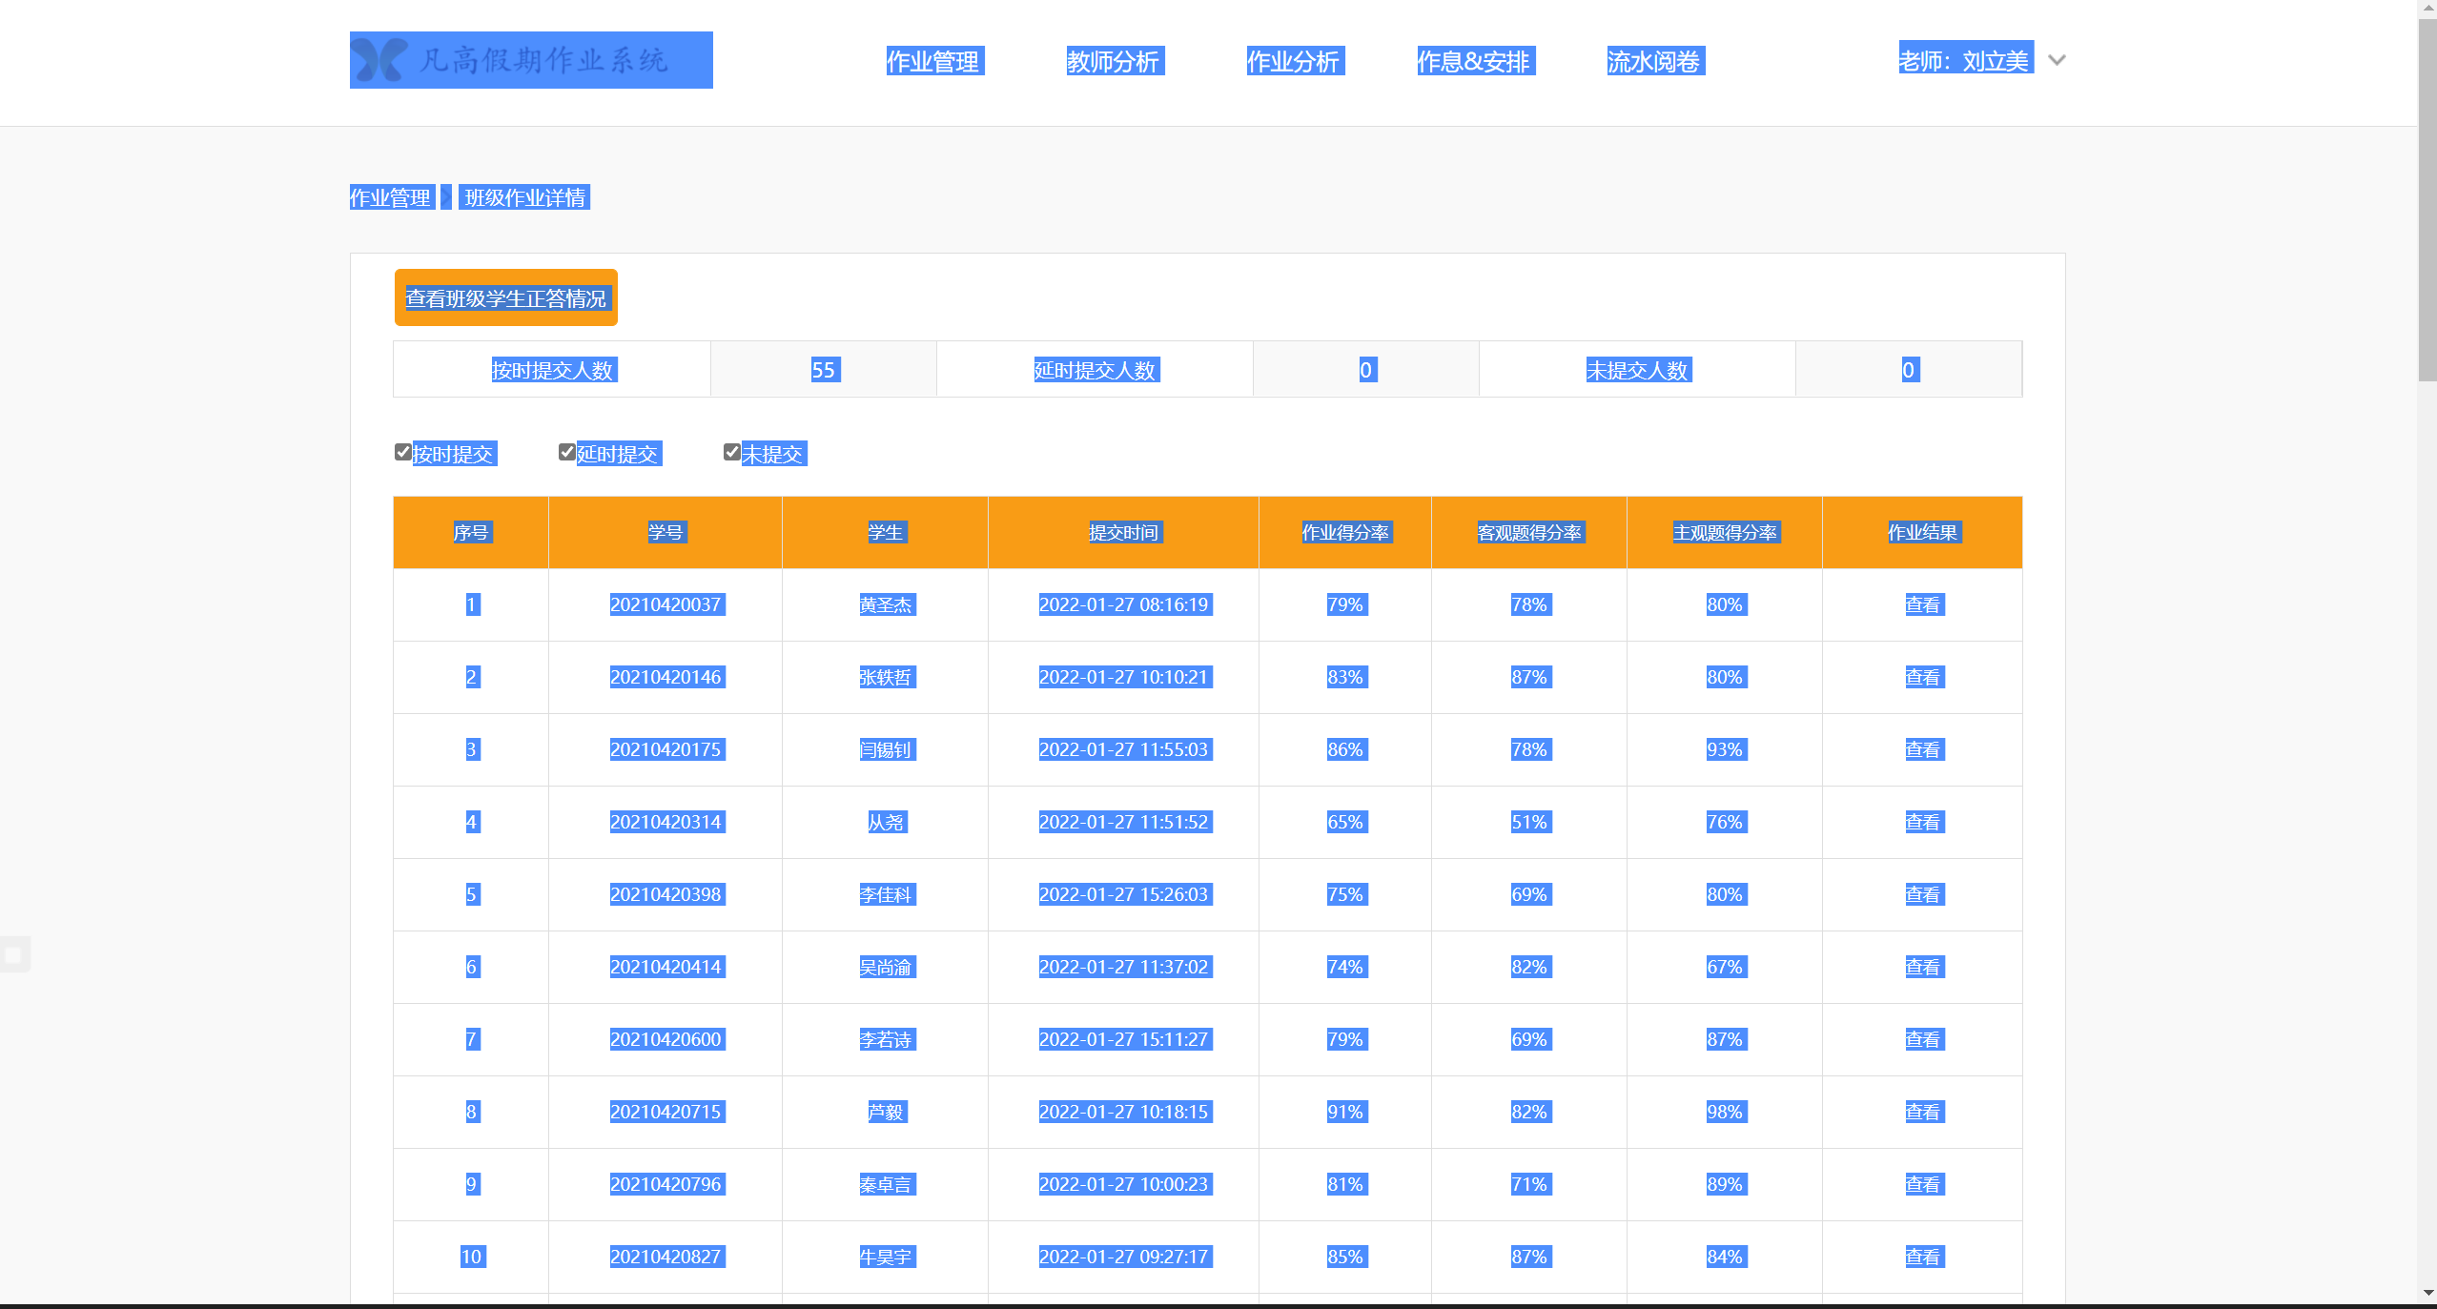

1. 新建一个txt，ctrl+V粘贴所有信息，保存并关闭，如图

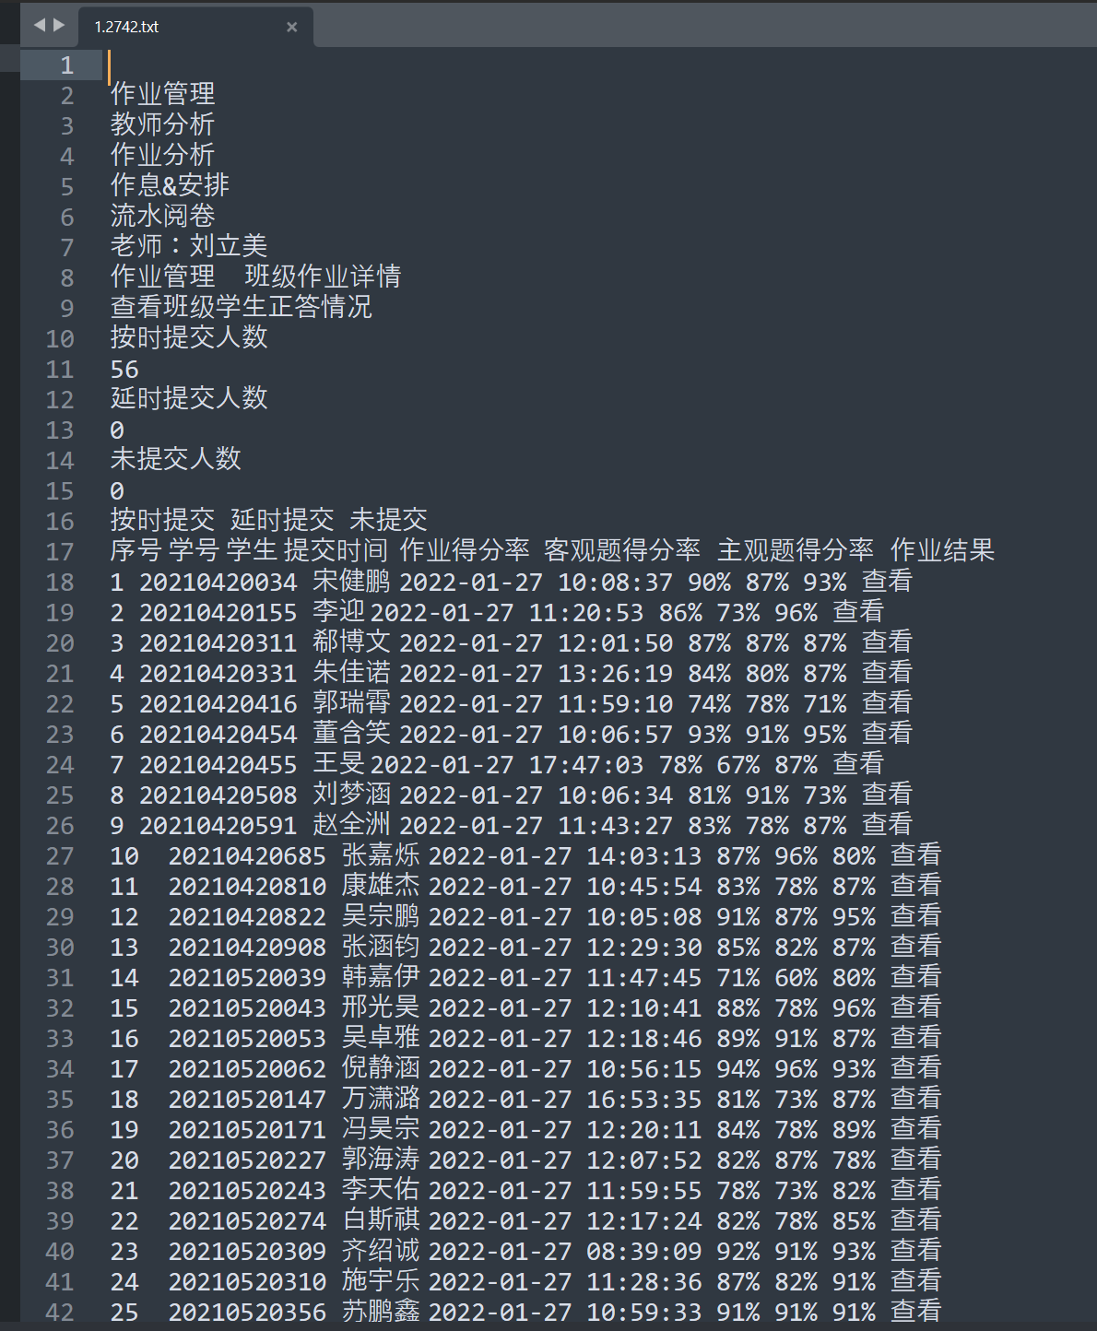

1. 用刘小美的软件打开保存的txt即可，如图

